淡江時報 第 1191 期
三社聯合迎新 破冰闖關樂融融
學生大代誌
【記者黃音然淡水校園報導】鋼琴社、管樂社及弦樂社於9月28日下午1時，在學生活動中心舉行三社聯合迎新，近80位社員參與，由幹部們帶領進行破冰及闖關活動，希望讓新進社員儘快融入社團。

由於參與人數較多，將社員分為6組行動，由每組組長發想不同的遊戲形式，闖關內容有「關鍵字猜歌」、「支援前線」與「背後寫字」等多種關卡，最後由分數最高的第三小隊贏得闖關活動的冠軍；遊玩過程中，參加的社員們歡欣踴躍，認真參與其中，也藉由此次活動，認識更多志同道合的朋友。

鋼琴社總召、統計二張淳瑜提到，聯合迎新是一次新嘗試，很高興能跟其他音樂性社團合辦活動，相信我們的社員，都可以因此交到新朋友；管樂社社長、資圖二余姵萱分享，這是當上幹部後，第一次與其他社團合辦活動，也藉此累積到辦活動的經驗，希望未來能有更多合作機會；弦樂社社長、財金二蔡沛辰則認為「除了帶領社內幹部，也學習到如何與其他社團討論、配合，讓活動順利完成。」

社員、資圖一黃子寧表示「這是我第一次參加大學的迎新活動，許多有趣的遊戲讓鬱悶的雨天開朗了起來，感謝學長姐的主持！」
2024/10/14

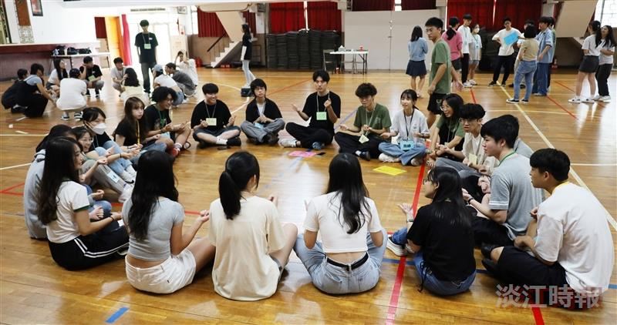
鋼琴社、管樂社、弦樂社於9月28日舉辦三社聯合迎新，現場進行多種破冰闖關活動，社員積極投入。（攝影／黃音然）

